**¿Que es el campus virtual?**

El campus virtual de la Escuela Penitenciaria de la Nación es una plataforma educativa basada en Moodle que permite extender el aprendizaje más allá del aula física. Es una herramienta clave para enriquecer la experiencia educativa tanto de docentes como de estudiantes.

Este entorno virtual posibilita que profesores y alumnos accedan a los contenidos de los cursos, interactúen y realicen actividades de forma online.

Este manual le guiará para aprovechar al máximo las utilidades que ofrece.

**Acceso al campus virtual**

Para poder acceder al campus virtual de la EPN, debe ingresar al siguiente link <https://campusepn.spf.gob.ar/> , una vez cargada la pagina podrá observar lo siguiente:

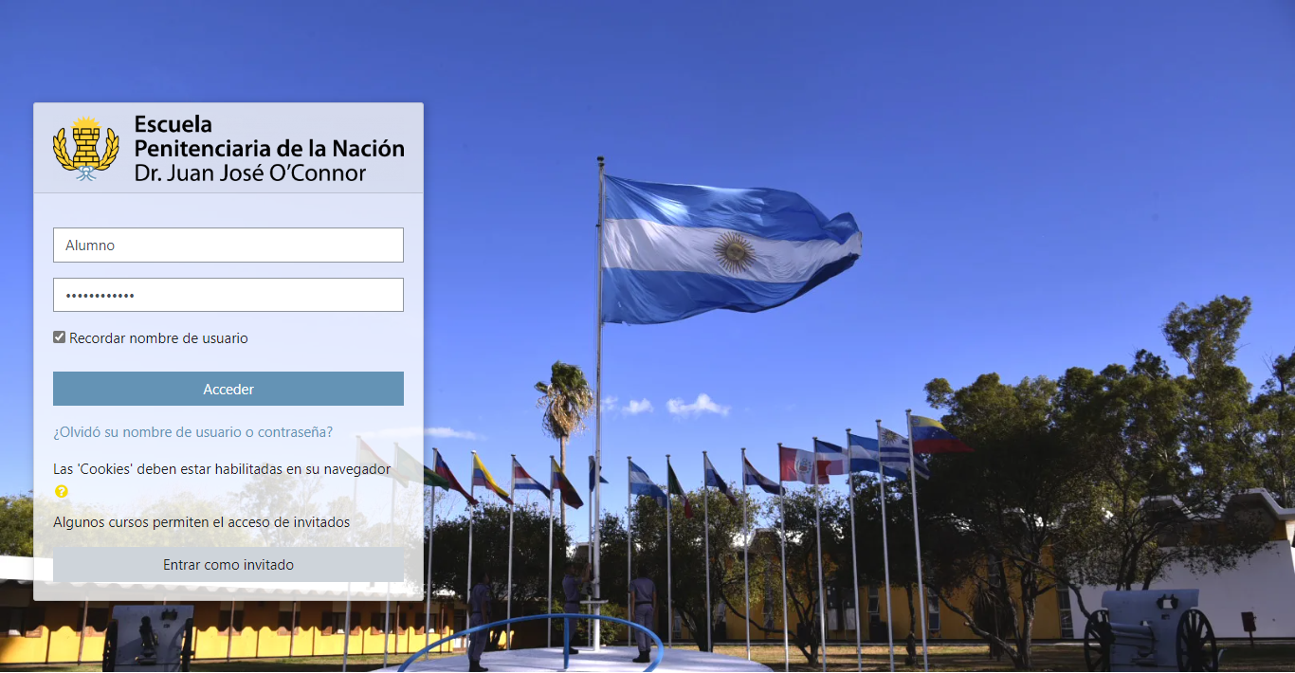En esta pantalla de inicio de sesión podrá ingresar sus datos para acceder al campus virtual.

**Interfaz de la pagina de inicio (Área personal)**

Una vez que allá ingresado al campus virtual, podrá observar la siguiente pantalla de inicio o mejor conocida como “Área Personal”:

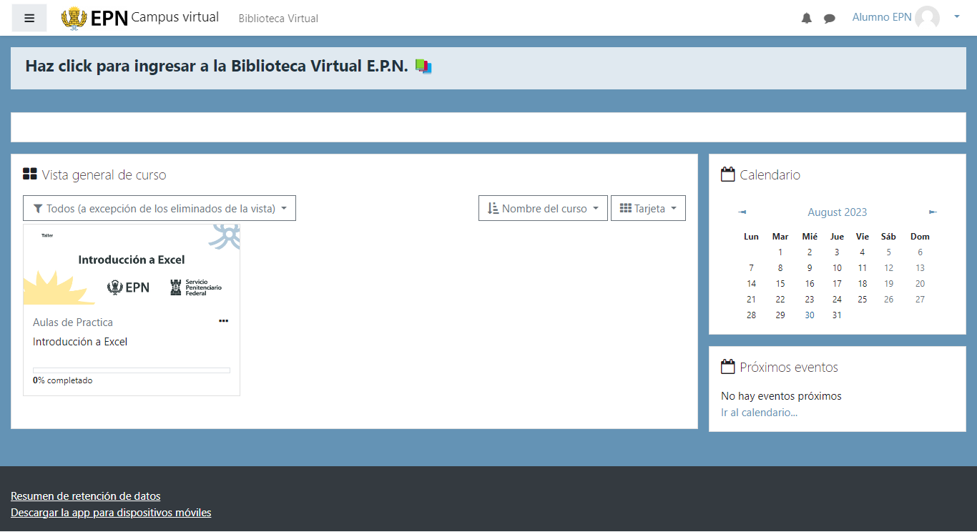En el Área personal podrá encontrar algunos paneles con utilidades:

* **Vista general de curso:** en este panel se encuentran todos los cursos a los que se matriculo, tanto finalizados como en curso.
* **Calendario**
* **Próximos eventos:** en este panel vera eventos próximos, como por ejemplo exámenes, fecha de entrega de actividades o fecha de finalización de foros.

Ademas también podrá observar en la parte superior, que se encuentra una barra con opciones, en la parte izquierda de la barra podrá ver un menú expansible, el logo y nombre del campus virtual y un link de acceso a la biblioteca virtual. Mientras que en la parte derecha de la barra, podrá observar